НАЦІОНАЛЬНИЙ ТЕХНІЧНИЙ УНІВЕРСИТЕТ УКРАЇНИ

«КИЇВСЬКИЙ ПОЛІТЕХНІЧНИЙ ІНСТИТУТ ІМЕНІ ІГОРЯ СІКОРСЬКОГО»

Кафедра конструювання електронно-обчислювальної апаратури

**КУРСОВА РОБОТА**

з дисципліни ______Електронна компонентна база радіоелектронної апаратури______

на тему: _________FM передатчик на одному транзисторі___________

Студента 2 курсу групи ДК-92

Напряму підготовки:  Телекомунікації та радіотехніка

Хижняка Андрія Валерійовича

(прізвище та ініціали)

Керівник:

 ____доцент, к.т.н. Короткий Є.В.__

(посада, вчене звання, науковий ступінь, прізвище та ініціали)

Національна оцінка:  _____________________

Кількість балів: ______ Оцінка: ECTS ______

  Члени комісії:   _____________        ___доцент, к.т.н. Короткий Є.В.___

                               (підпис)                                 (вчене звання, науковий ступінь, прізвище та ініціали)

                                                    _____________        _________________________________                                          (підпис)                      (вчене звання, науковий ступінь, прізвище та ініціали)

Київ - 2021 рік

.

Зміст

**Вступ** 3

**Розділ 1** 5

**Розділ 2** 7

**Розділ 3** 10

**Розділ 4** 13

**Розділ 4** 20

**Висновок** 25

**Посилання:** 25

**Список використаної літератури:** 26

## **Вступ**

FM передатчим можна використовувати, як радіо-жучок, як радіо мікрофон або як рацію, але ще потрібний приймач сигналу.

Метою цієї роботи є створення плати, трасування друкованої плати в програмному забезпеченні Altium Designer.

Для вирішення цього завдання необхідно виконати наступні пункти:

1. Обрати схему FM передатчика та зрозуміти принцип її роботи.
2. Виміряти струми в схемі та на основі цих вимірів буде проводиться вибір компонентів.
3. Обрати компоненти для схеми.
4. Створити 3D модель компонента.
5. Створити бібліотеку компонентів та модель друкованої плати.

В першому розділі буде детально розглянуто принцип роботи радіо мікрофона. При необхідності в схему будуть внесені поправки. Проведеться модуляція в програмі LT Spice де буде видно роботу схеми.

В другому буде виміряно струми на компонентах та напруги в вузлах. Це необхідно щоб визначити необхідну потужність для компонентів.

На основі попереднього розділу потрібно обрати компоненти так, щоб забезпечити нормальну роботу схеми. Компоненти обиратимуться на сайті [1].

В наступному розділі я створю свою 3D модель компонента, який буде використаний для створення бібліотеки компонентів.

В останньому 5 розділі я створю бібліотеку компонентів, на основі цієї бібліотеки побудую схему радіо передавача. Проведу трасування печатного вузла та в кінці отримаю модель своєї схеми на платі.

По завершенню цих пунктів я буду мати все для створення друкованої плати.

## **Розділ 1**

Опис схеми FM передавача

За основу було взято схему з сайту [2].

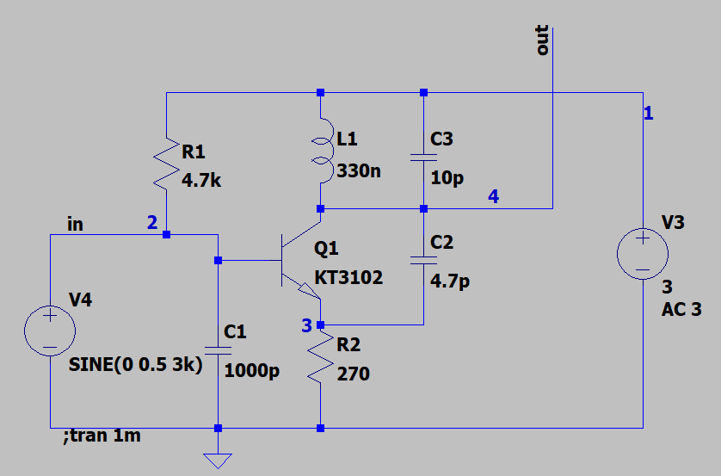 В схему були внесені зміни, додав конденсатор C4 на вході схеми( після мікрофона) та С5 на виході схеми.

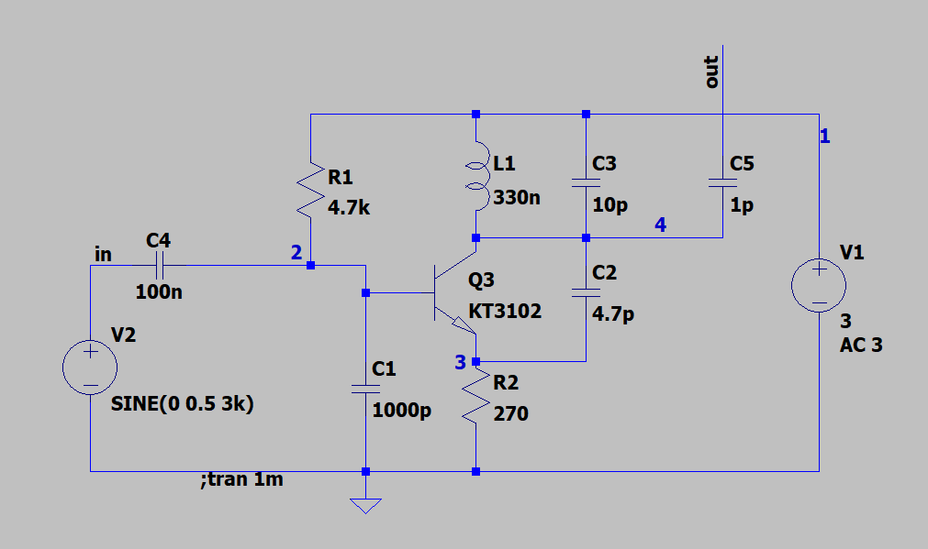

С4 було додано в схему для того, щоб виключити протікання постійного струму на мікрофон.

С5 додано для зменшення впливу ємності антени на LC коливальний контур.

L1 C3 утворюють високочастотний коливальний контур.

Радіомікрофон являє собою FM модулятор, який приймає на вході звуковий сигнал, обробляє його та на виході маємо модульований сигнал. Існує такий параметр, як несучий сигнал – це сигнал, на якому відбувається передача інформації FM передавачом. Вхідний звуковий сигнал це низькочастотні коливання і вони лежать в межах від 1 до 20 кГц. Несучий сигнал це високочастотні коливання близькі до 100 МГц.

Розглянемо більш детально роботу передавача.

На вході маємо синусоїдальний сигнал. LC ланцюжок утворює коливання з певною частотою, це і буде несучий сигнал. І вхідний сигнал модулює несучий і на виході маємо сигнал, який пропорційно залежить від вхідної напруги. Як бачимо, коли на вході зростає напруга, на виході прослідковуємо зменшення частоти коливань. І навпаки, коли на вході сигнал спадає, то на виході частота буде збільшуватися. Наглядно це показано на рисунку:

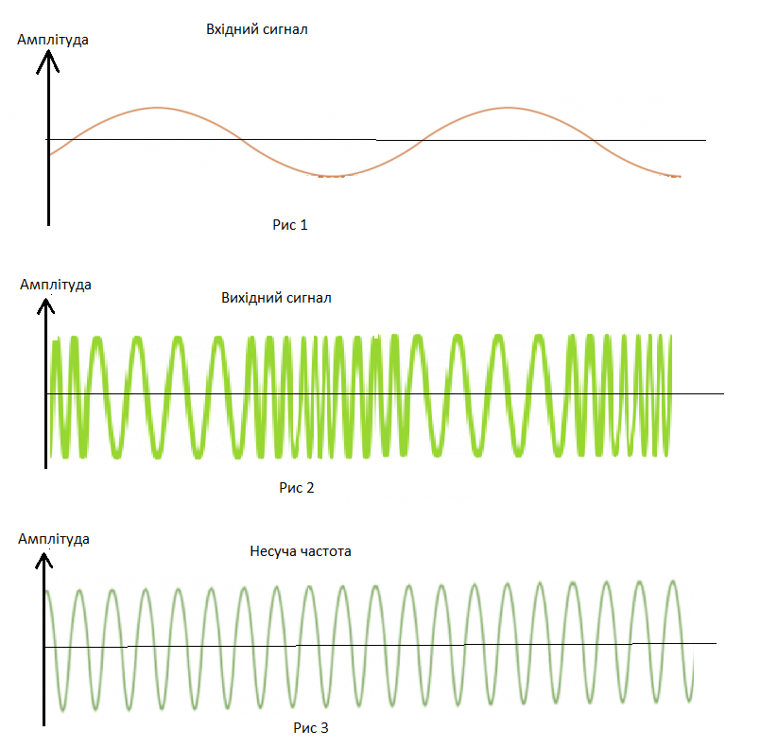

**Висновок:** В цьому розділі було обрано схему, та внесені деякі зміни. Описано яку роль виконує кожен компонент. Коротко пояснив, як працює схема та показав це графічно.

## **Розділ 2**

Модуляція в LT Spice. Визначення струмів та напруги.

Визначимо резонансну частоту такого коливального контуру, в нашому випадку резонансна частота – це частота несучого сигналу.

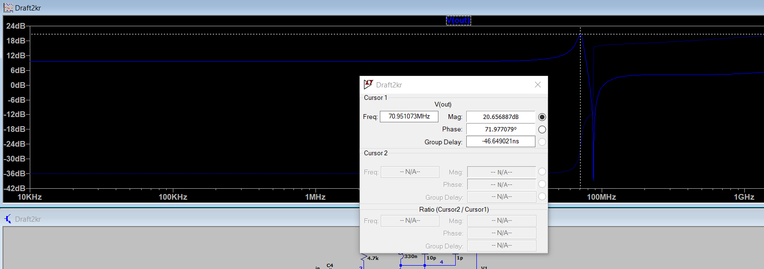

Резонансна частота рівна 70.9 МГц. Отже, ми маємо радіопередавач, що працює на частоті 70.9МГц.

Подамо на вхід синусоїду з частотою 3кГц та виміряємо вихідний сигнал.

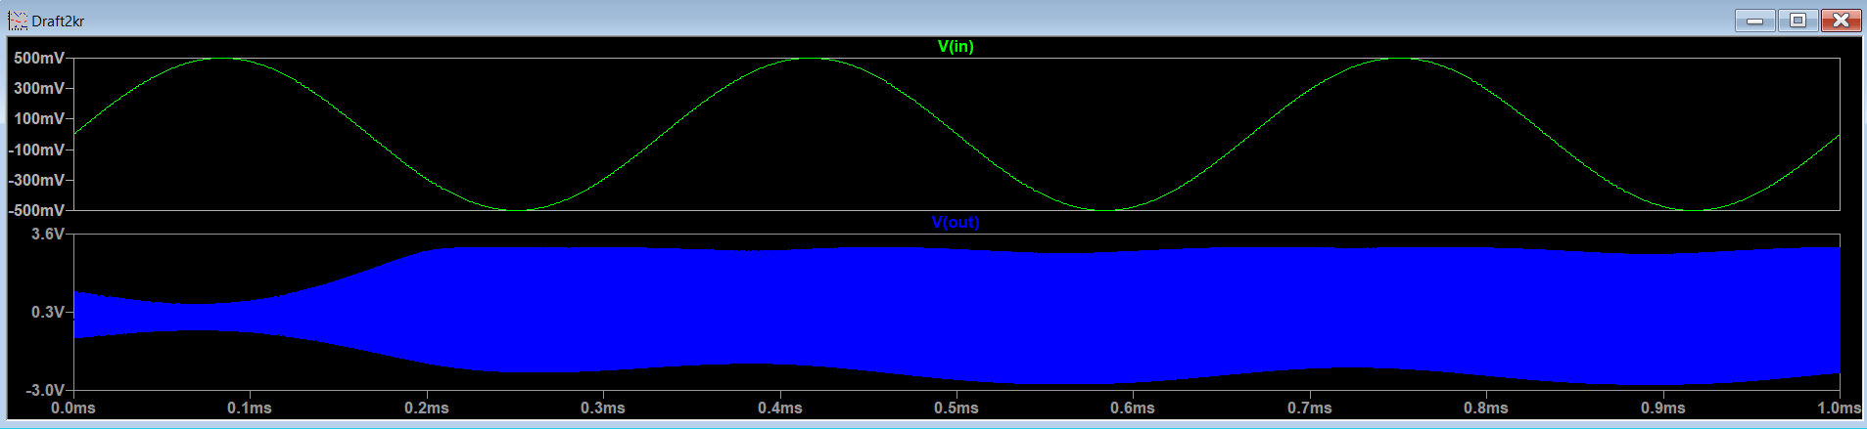

Заміряємо частоту сигналу на виході в той момент часу, коли на вході синусоїда буде мати максимальне значення.

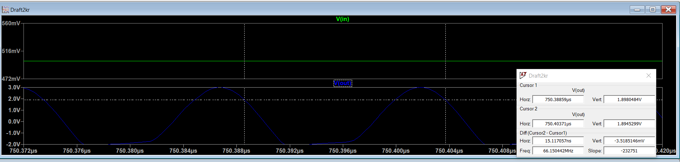

Як бачимо, частота в цей час дорівнює 66,15 МГц. Щоб побачити, як працює радіомікрофон проведемо замір частоти вихідного сигналу відносно зміни вхідного. Отримали таку залежність:

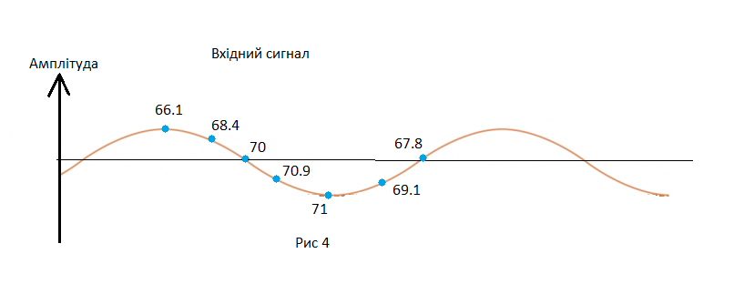

З цієї залежності видно, що при зменшенні амплітуди вхідного сигналу на виході частота збільшується, а при збільшенні – частота зменшується. Це демонструє працездатність такої схеми.

Виміряємо струми та напруги на кожному компоненті. Отримали таку таблицю:

|  |  |
| --- | --- |
| Елемент | Струм |
| R1 | 90мкА |
| R2 | 9,2мА |
| C1 | 6мкА |
| C2 | 25нА |
| C3 | 7нА |
| С4 | 80мкА |
| С5 | 0,06fA |
| L1 | 9мА |
| емітор | 7мА |
| база | 20мкА |
| колектор | 9мА |
| Елемент | Струм |

Таблиця струмів на компонентах

|  |  |
| --- | --- |
| Вузол | Напруга |
| 1 | 3В |
| 2 | 3,2В |
| 3 | 2,5В |
| 4 | 3В |
| вхід | 400мВ |
| вихід | 3В |

Таблиця напруги у вузлах

**Висновок:** Завданням цього розділу було моделювання схеми в програмному забезпечення LTSpice. Ми довели працездатність обраної схеми та визначили частоту на якій вона працює. Виміряли струми та напруги, які знадобляться в наступному розділі.

## **Розділ 3**

Підбір компонентів

R1

Номінал 4.7 кОм

Струм та напруга через резистор 90 мкА, 3 В.

Потужність 0.27мВт.

Обраний резистор: RLR07C4701GRB14.

Його номінальне значення 4.7 кОм, допуск 2%, потужність 0.25 Вт, запас потужності більш ніж достатній.

Робоча температура: -65 ° С ~ 150 ° С

Посилання на Didikey: [3]

R2

Номінал 270 Ом

Струм та напруга через резистор 9.2 мА, 2.5 В.

Потужність 23мВт.

Обраний резистор: CF18JT270R.

Його номінальне значення 270 Ом, допуск 5%, потужність 0,125 Вт - достатньо.

Робоча температура: -55 ° С ~ 150 ° С

Посилання на Didikey: [4]

С1

Номінал 1мкФ

Струм та напруга через конденсатор 6 мкА, 3.2 В.

Обраний конденсатор: FK24X7R1C105KN000.

Його номінальне значення 1мкФ, допуск 10%, напруга 16 В - достатньо.

Робоча температура: -55 ° C ~ 125 ° C

Посилання на Didikey: [5]

С2

Номінал 4.7 пФ

Струм та напруга через конденсатор 25 нА, 3 В.

Обраний конденсатор: FA18C0G1H4R7CNU06.

Його номінальне значення 4.7 пФ, допуск ± 0,25 пФ, напруга 50 В - достатньо.

Робоча температура: -55 ° C ~ 125 ° C

Посилання на Didikey: [6]

С3

Номінал 10 пФ

Струм та напруга через конденсатор 7 нА, 3 В.

Обраний конденсатор: FG18C0G1H100DNT06.

Його номінальне значення 10 пФ, допуск ± 0,5 пФ, напруга 50 В - достатньо.

Робоча температура: -55 ° C ~ 125 ° C

Посилання на Didikey: [7]

С4

Номінал 100 нФ

Струм та напруга через конденсатор 80 мкА, 0,4 В.

Обраний конденсатор: RDER71H104K0S1H03A.

Його номінальне значення 0.1 мкФ, допуск 10%, напруга 50 В - достатньо.

Робоча температура: -55 ° C ~ 125 ° C

Посилання на Didikey: [8]

С5

Номінал 1пФ

Струм та напруга через конденсатор 0.06 fА, 3 В.

Обраний конденсатор: FA18C0G2A010CNU00.

Його номінальне значення 1пФ, допуск ± 0,25 пФ, напруга 100 В - достатньо.

Робоча температура: -55 ° C ~ 125 ° C

Посилання на Didikey: [9]

L1

Номінал 330 нГ

Струм та напруга через конденсатор 9 мА, 3 В.

Обраний конденсатор: LQW2BHNR33J03L.

Його номінальне значення 330 ГФ, допуск 5%, струм 180 мА - достатньо.

Частота індуктивності 100 МГц

Робоча температура: -40 ° C ~ 85 ° C

Посилання на Didikey: [10]

Транзистор ВС547В

Струм колектор 9 мА, струм бази 20 мкА.

Його номінальне значення максимальний струм колектор 100 мА, напруга пробою колектор емітер 45 В - достатньо.

Робоча температура: -55 ° C ~ 150 ° C

Посилання на Didikey: [11]

Мікрофон

АОМ-4544П-2-Р

Частотний діапазон - 50 Гц ~ 16,0 кГц

Діапазон напруги - 1,5 В ~ 10,0 В

Робоча температура: -55 ° C ~ 150 ° C

Посилання на Didikey: [12]

**Висновок:** В цьому розділі було обрано компоненти такі, щоб забезпечити нормальну роботу схеми. Під час вибору компонентів спиралися на максимальну напругу, потужність, максимальний струм, робочу температуру, допуск та ціну.

## **Розділ 4**

Створення 3D моделі транзистора.

Створюємо модель транзистора відповідно заданих параметрів.

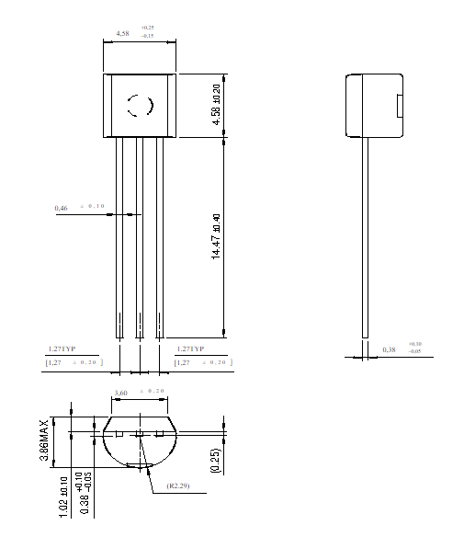

Створимо циліндр діаметра 4.58 мм та висотою 4.58 мм.

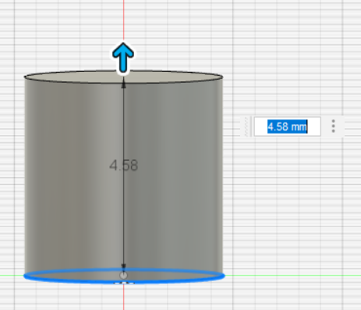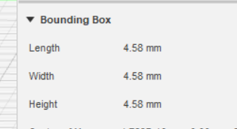

Далі потрібно обрізати частину циліндра за допомогою команди BOX (operation Cut). Обрізати потрібно так, щоб залишилася половина циліндра.

Задаємо такі розміри: висота 4.58 мм, ширина 4.60 мм та довжина 2.30мм.

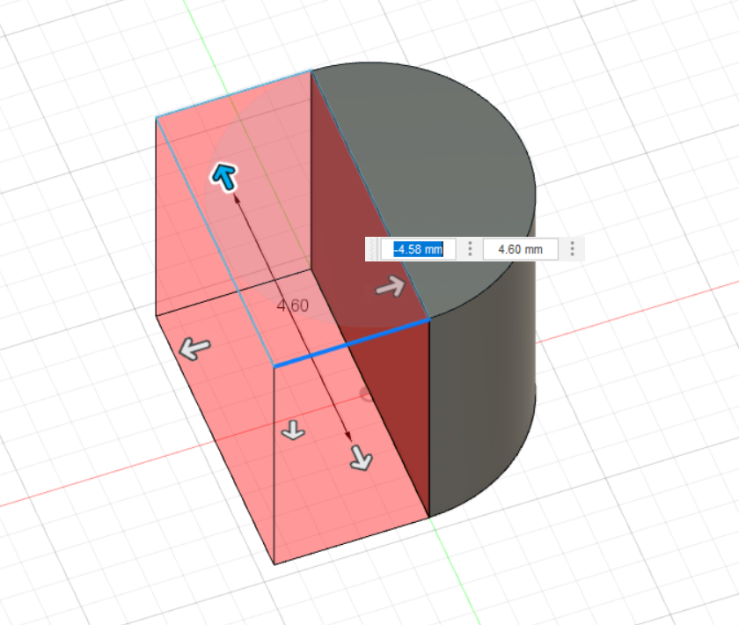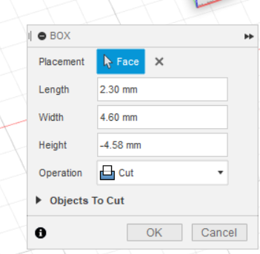

Далі додаємо вузенький паралелепіпед за допомогою команди BOX з розмірами: висота 4.58 мм, ширина 4.58 мм та довжина 0.38 мм

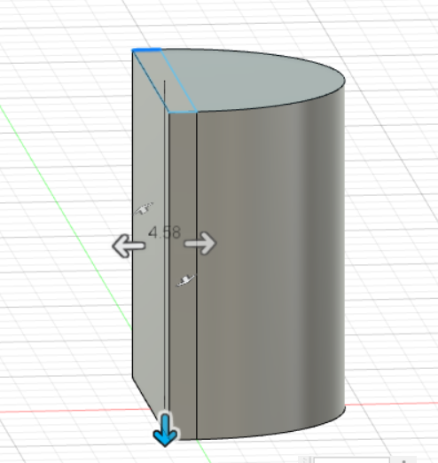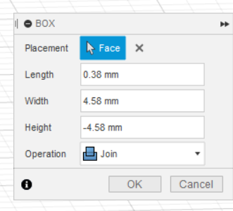

Створимо ще один паралелепіпед з розмірами: висота 4.58 мм, ширина 4.58 мм та довжина 1.02 мм

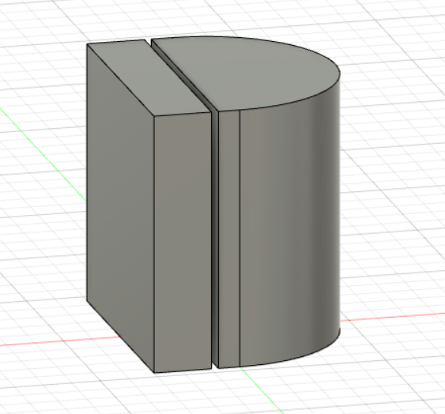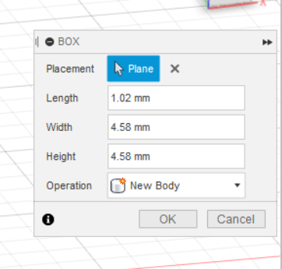

Тепер потрібно обрізати верхні та бокові грані паралелепіпеда. Для цього використаємо команду **draft.** Обираємо спочатку грань від циліндра, а потім верхню. У вікні **Angle** встановлюємо -5.0 **deg**. І аналогічно проводимо такі ж операції для нижньої грані.

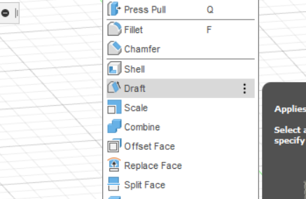

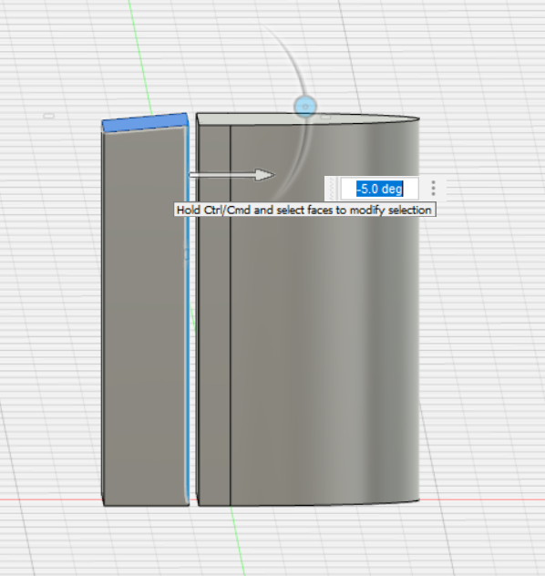

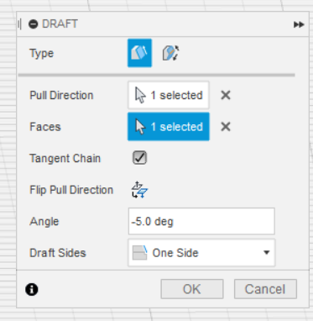

За допомогою тієї ж команди **draft** обріжемо бокові грані. В вікні **Angle** встановлюємо -25.0 **deg.**

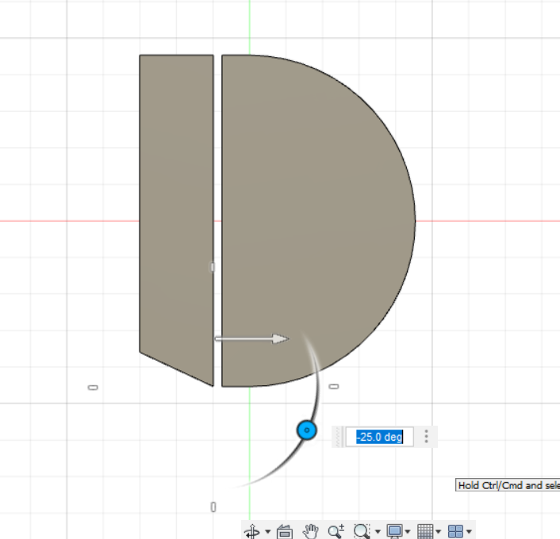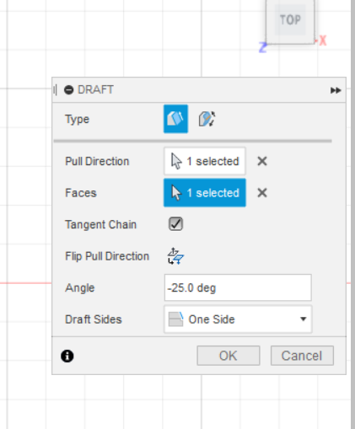

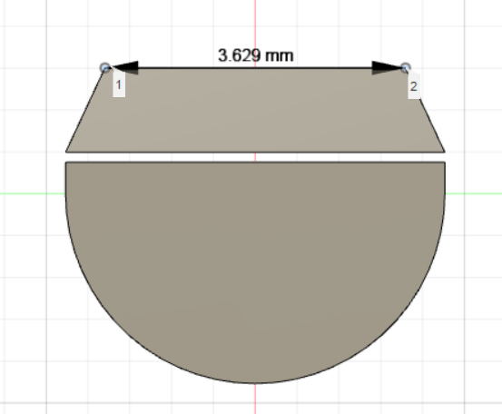

Перемістимо обрізаний паралелепіпед до циліндра і отримаємо:

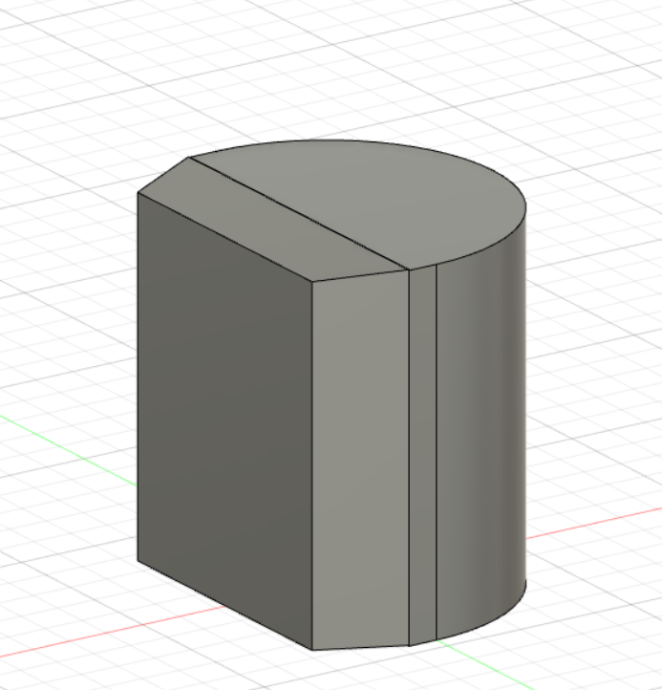

Далі зробимо глухий отвір, для цього використаємо команду HOLE ширина отвору 2 мм і глибина 0.3 мм.

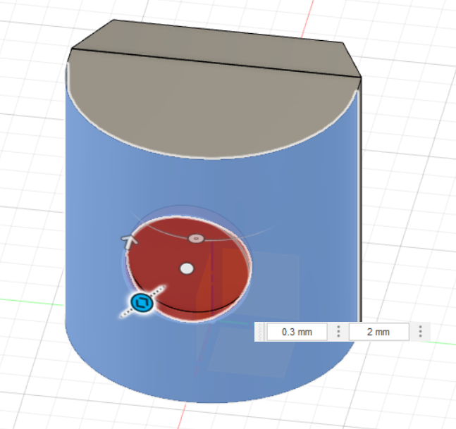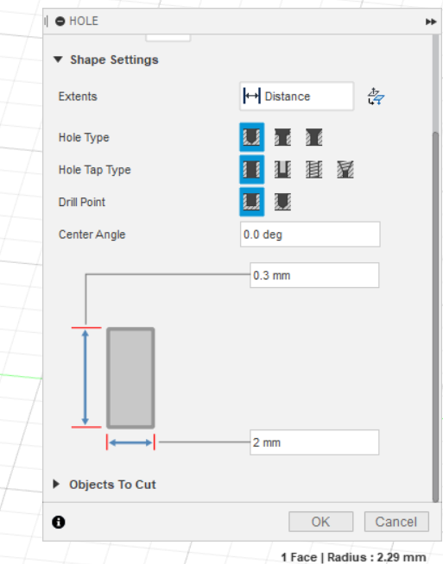

Залишилося створити ніжки транзистора. Скористаємося командою BOX і встановимо розміри: довжина 0.25 мм, ширина 0.46 мм, висота 14.47 мм.

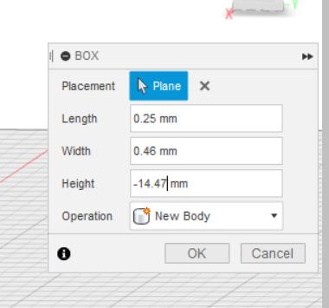

Встановлюємо ніжку по центру транзистора і потім скопіюємо цю ніжку та перемістимо по обидві сторони для цього використаємо команду MOVE/COPI, перемішення виконується по осі У на 1.27 мм.

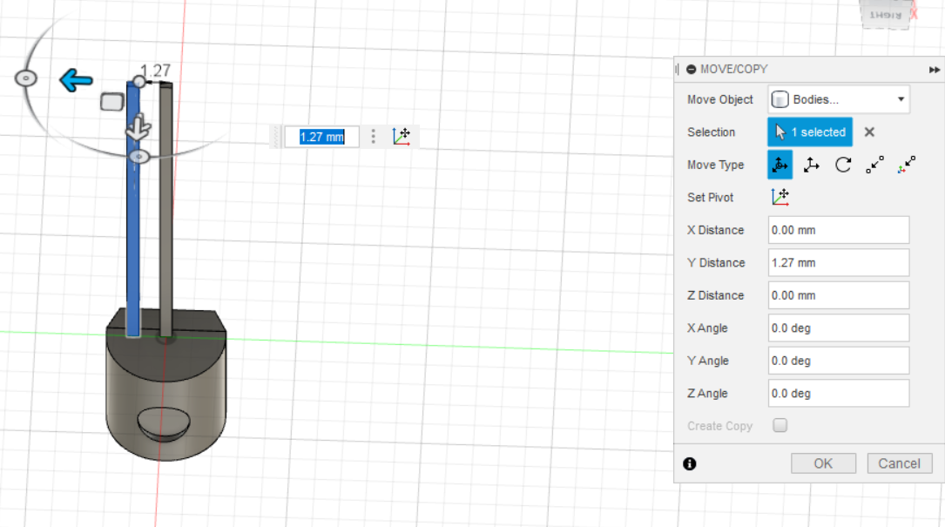

Отримали таку модель транзистора:

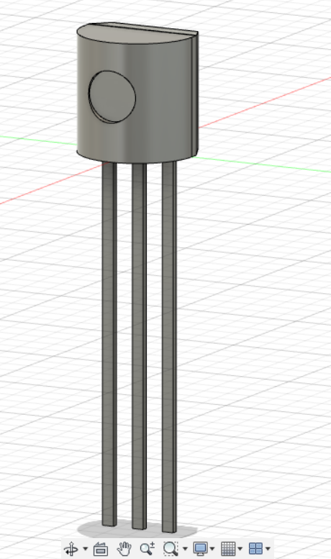

**Висновок:** В цьому розділі було створено 3D модель транзистора за допомогою програми **Fusion 360**. Розміри транзистора були взяті із Даташиту: [13]

Отримана модель транзистора знадобиться під час створення власної бібліотеки компонентів.

## **Розділ 4**

**Створення друкованої плати в Altium Designer**

Почнемо з створення власної бібліотеки компонентів. Розглянемо на прикладі транзистора. Почнемо з умовно-графічного позначення. За допомогою команди Place line намалюємо позначення транзистора. Далі командою Place pin створимо порти до яких будуть приєднуватися провідники. Пронумеруємо піни: колектор – 1, база – 2, емітер – 3.

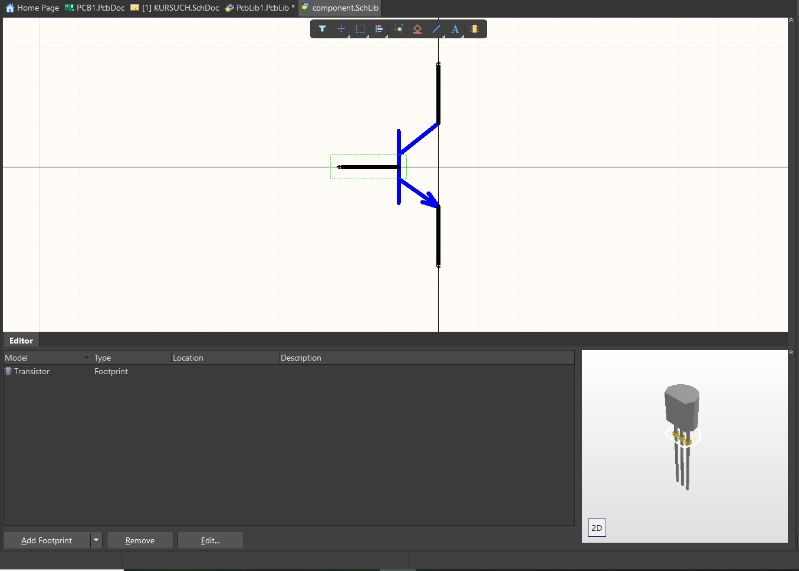

Виконавши ці операції переходимо до створення footprint. Створюємо за допомогою команди Place Pad 3 контакти з отворами. Нумеруємо це контакти у відповідності з графічним позначенням транзистора і отримуємо:

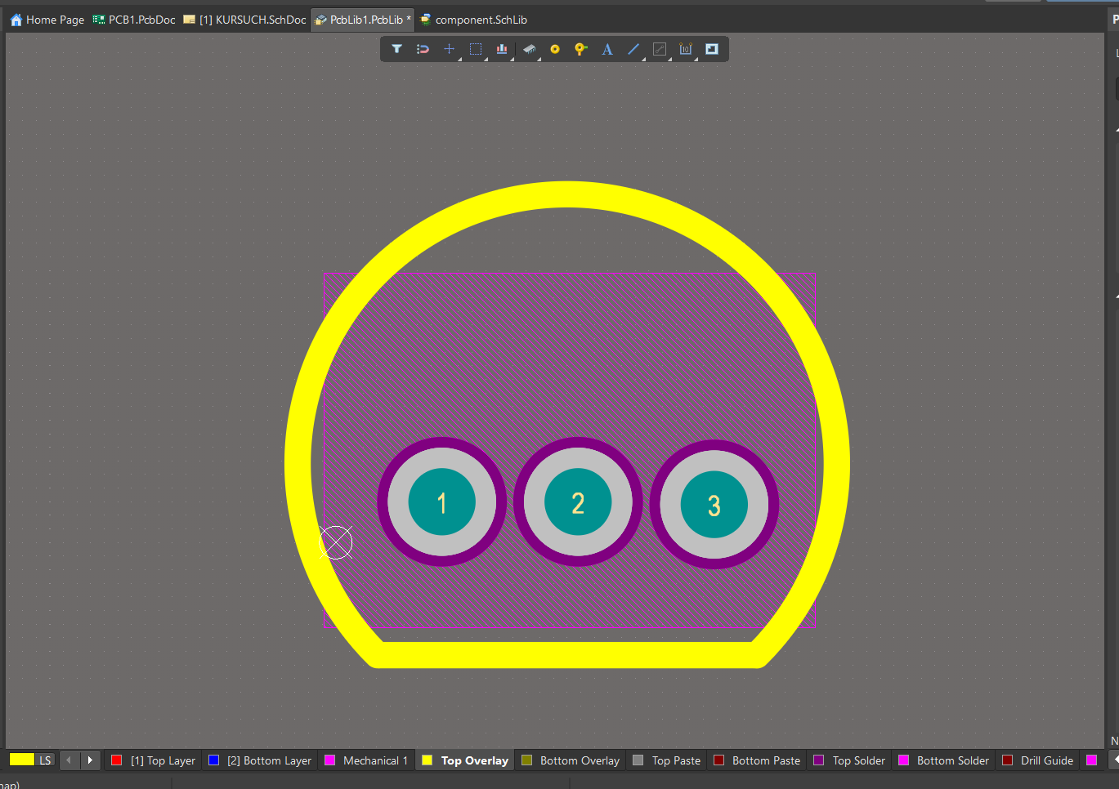

Командою Place 3D Body додаємо створеного раніше 3D модель транзистора. Розташовуємо отвори у відповідності з ніжками транзистора. Отримуємо 3D модель транзистора на платі:

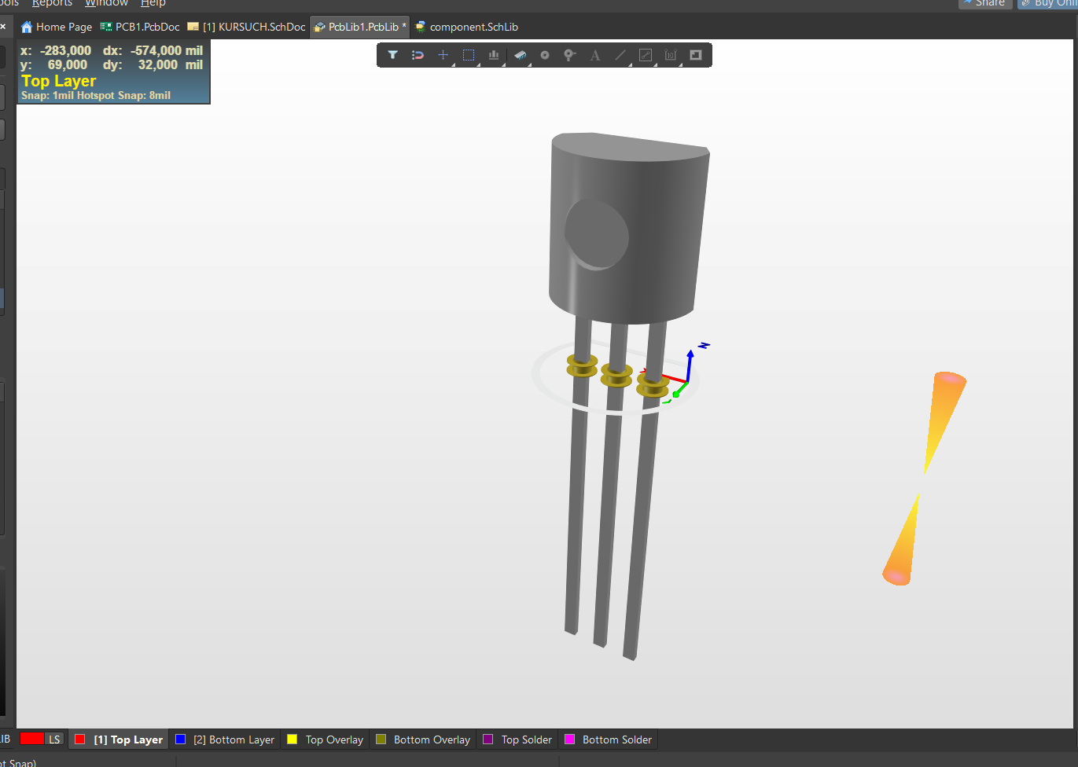

Аналогічні дії проводимо з рештою компонентів.

Переходимо до створення схеми за допомогою власної бібліотеки компонентів.

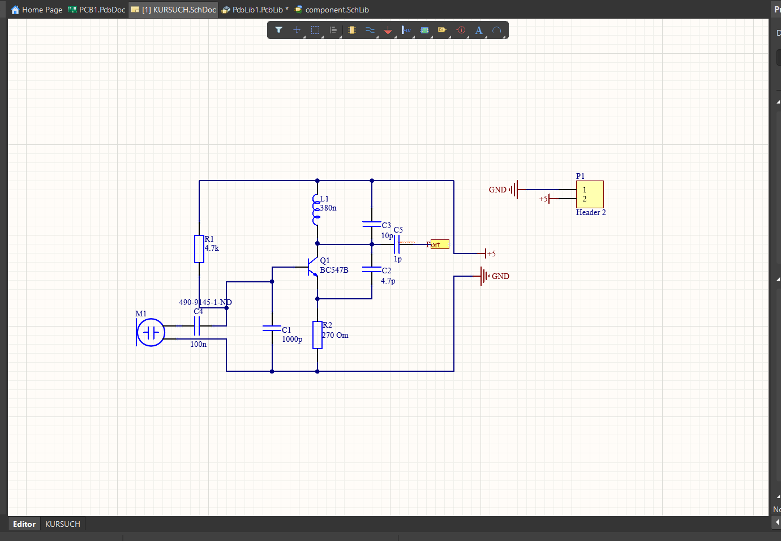

Підписуємо кожен елемент та вказуємо його номінал. У вкладці Manufacturer Part Search вводимо в пошуковій строкі назву знайденого раніше елемента та нажимаємо на відповідний елемент на схемі. Таку операцію проводимо з кожним елементом.

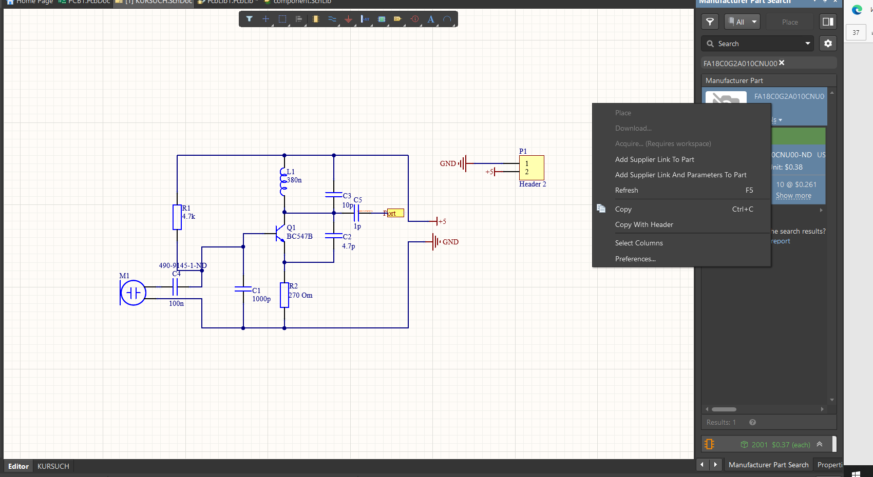

Після виконання такої операції за кожним елементом буде прикріплена вся інформація про нього.

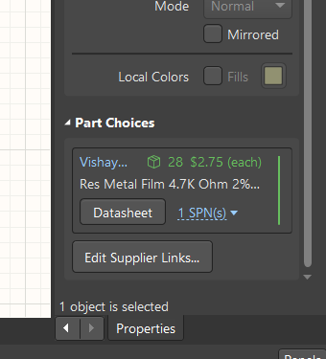

Залишилося перенести все на плату та розташувати компоненти – провести трасування друкованої плати. Для цього у вкладкі Design натискаємо Update Schematics in PCB_Project.PriPcb. Після розташування і з’єднання компонентів отримуємо таку плату:

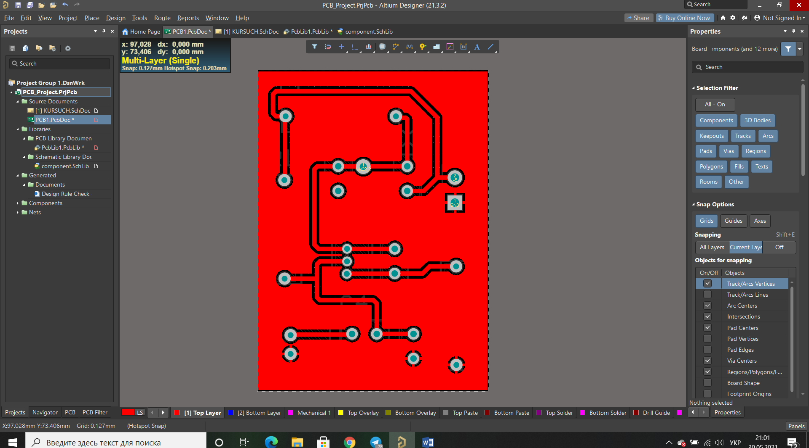

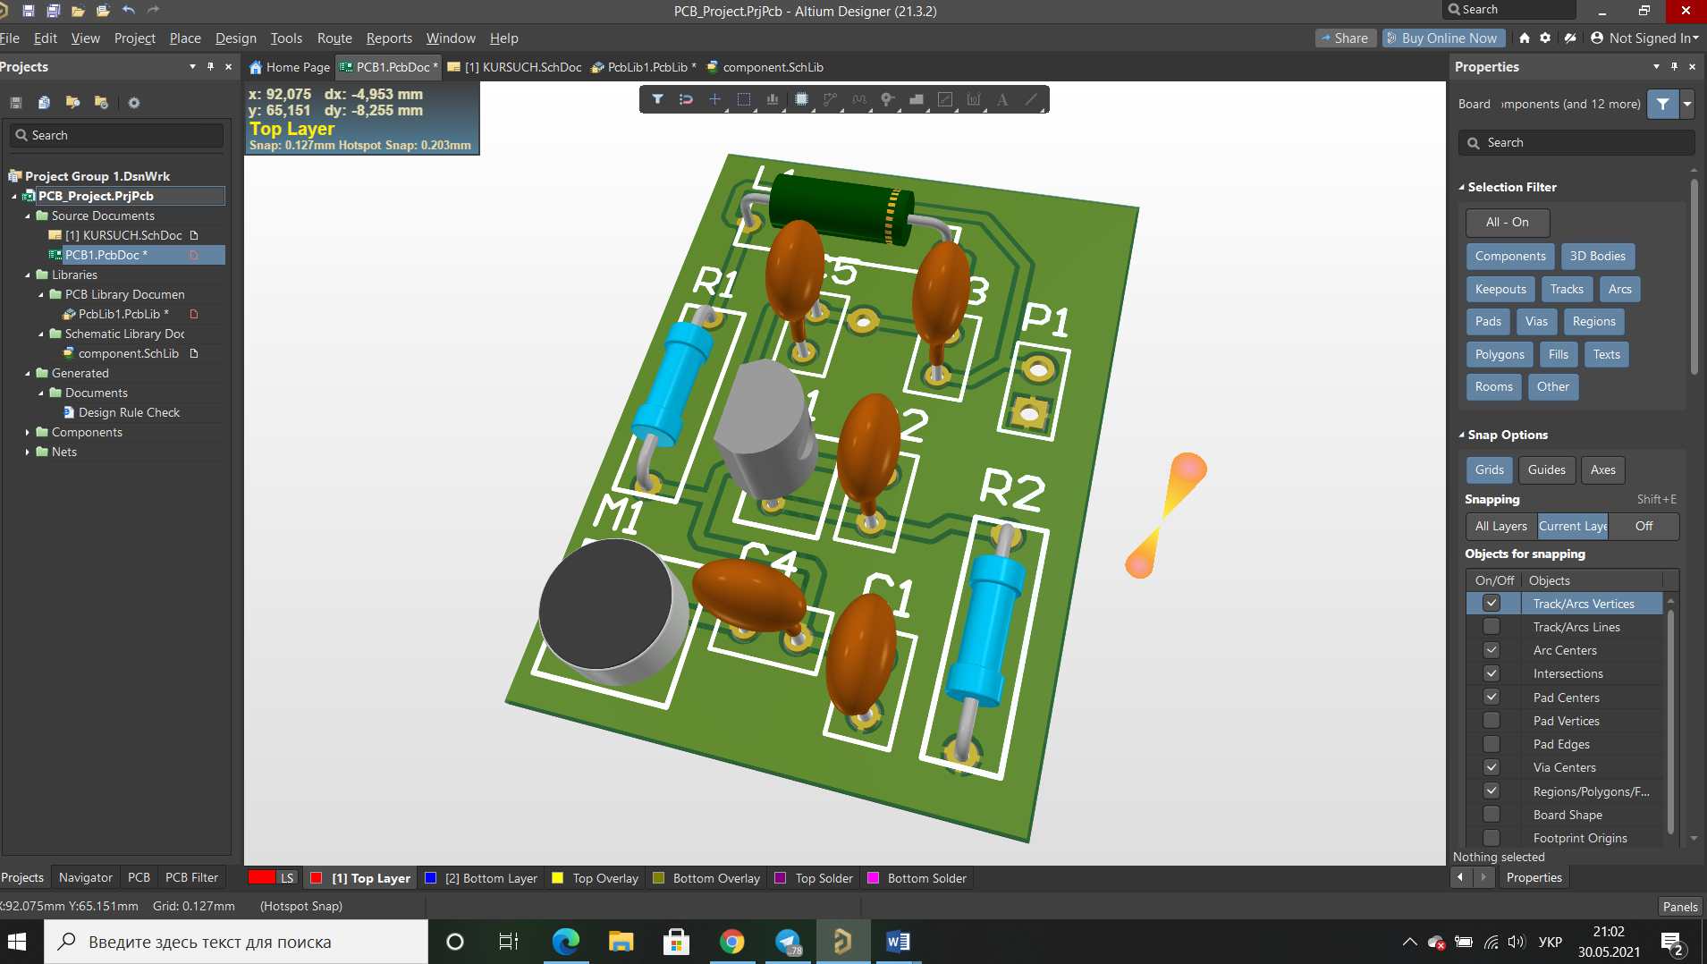

Експортуємо pdf файли печатної плати.

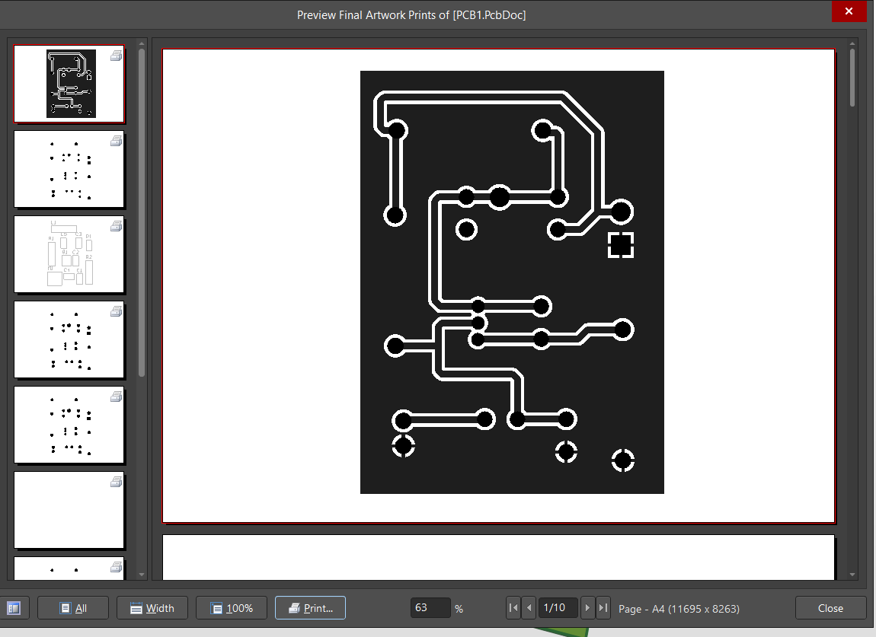

**Висновок:** В цьому розділі я навчився створювати бібліотеку компонентів. Побудував схему та переніс її на плату. Виконав трасування печатної плати. Побудував полігон. Отримані знання допоможуть у подальшому створенні плат.

## **Висновок**

Усі поставлені цілі виконані. В ході курсової роботи я навчився багато нового.

У першому розділі обрав схему та вніс деякі зміни. Розповів як працює схема та описав яку роль виконують компоненти.

У другому розділі я провів моделювання, обраної схеми, в LT Spice. Перевірив працездатність такої схеми та виміряв струми та напруги.

У третьому розділі провів вибір компонентів на основі виміряних струмів, напруг та інших параметрів.

У четвертому розділі я створив власну 3D модель транзистора.

У пятому розділі було створено бібліотеку компонентів. Побудовано схему та проведено трасування печатних вузлів. В кінці я отримав модель печатної плати.

## **Посилання:**

1. <https://www.digikey.com>
2. <https://vrtp.ru/index.php?act=categories&CODE=article&article=1712>
3. <https://www.digikey.com/en/products/detail/vishay-dale/RLR07C4701GRB14/3144681>
4. <https://www.digikey.com/en/products/detail/stackpole-electronics-inc/CF18JT270R/1741652?s=N4IgjCBcoExaBjKAzAhgGwM4FMA0IB7KAbXAAYAOAdgE4QBdfABwBcoQBlFgJwEsA7AOYgAvvhiUArPBBJIaLHkIkQMKmQAEAeQAWAW0wNmbSCACq-Xiy3IAstlSYArt2yj8AWjjRZUHk6UiSFJpehExVRU1MgAlBhEgA>
5. <https://www.digikey.com/en/products/detail/tdk-corporation/FK24X7R1C105KN000/1008884>
6. <https://www.digikey.com/en/products/detail/tdk-corporation/FA18C0G1H4R7CNU06/9560599>
7. <https://www.digikey.com/en/products/detail/tdk-corporation/FG18C0G1H100DNT06/5811774>
8. <https://www.digikey.com/en/products/detail/murata-electronics/RDER71H104K0S1H03A/4772307>
9. <https://www.digikey.com/en/products/detail/tdk-corporation/FA18C0G2A010CNU00/7384112>
10. <https://www.digikey.com/en/products/detail/murata-electronics/LQW2BHNR33J03L/4422292>
11. <https://www.digikey.com/en/products/detail/fairchild-semiconductor/BC547B/13454570>
12. <https://www.digikey.com/en/products/detail/pui-audio-inc/AOM-4544P-2-R/1745492>
13. <https://html.alldatasheet.com/html-pdf/547464/FAIRCHILD/BC547/1464/3/BC547.html>

## **Список використаної літератури:**

1. <https://wiki.analog.com/university/courses/electronics/electronics_lab_fm_detectors>
2. <https://fas.org/man/dod-101/navy/docs/es310/FM.htm>
3. <https://en.wikipedia.org/wiki/Frequency_modulation#/media/File:FM_Modulation_-_en.png>
4. <https://vrtp.ru/index.php?act=categories&CODE=article&article=1712>